2022-2023 EĞİTİM ÖĞRETİM YILI KIZILDAĞ ORTAOKULU 6. SINIF TÜRKÇE DERSİ 1. DÖNEM 2. YAZILI SINAV SORULARIDIR.

Adı-Soyadı: No: Aldığı Puan:

“Kilim, Anadolu’nun çadırından sedirine, çuvalından heybesine kadar yaygındır. Bazen çorap olur bazen kuşak... Anadolu kızı, çeyizindeki kilimiyle övünür. Anadolu delikanlısı, kilimdeki renklerde sevgilisini görür gibi olur. Kilim, Anadolu’da gönül dolusu türküdür.”
(1 ve 2. sorular yukarıdaki metne göre cevaplandırılacaktır.)

1) Metne göre Anadolu’nun kızları neyle övünür?
A) Güzel olmalarıyla
B) Çeyizindeki kilimiyle
C) Çorap ve kuşağıyla
D) Kilimlerin rengiyle

2) Metne göre kilim, Anadolu için nedir?
A) Çorap ve kuşak desenidir.
B) Kızların övünç kaynağıdır.
C) Çok değerlidir.
D) Gönül dolusu türküdür

3)Aşağıda altı çizili sözcüklerden hangisi gerçek anlamıyla kullanılmıştır?
A) Buranın insanı etkileyen çarpıcı bir güzelliği var.
B) Adamın yündeki yumuşak ifade birden değişmişti.
C) Satıcı, yaşlı adama çok nazik davranmıştı. D) O acı haberden sonra babası yatağa düşmüştü.
D) O acı haberden sonra babası yatağa düştü.

4)Aşağıdaki cümlelerin hangisinde “belli etmeden dinlemek” anlamında kullanılan bir deyim vardır?
A) Kulağı tetikte radyo haberlerini bekliyordu.
B) Hem yiyor hem de konuşulanlara kulak kabartıyordu.
C) Teyzesinin anlattıklarına kulak kesilmişti.
D) Babam konuşmaya başlayınca herkes kulak verdi.

5)”Düşmek" sözcüğü, aşağıdaki cümlelerin hangisinde "aşırı ilgi ya da sevgi göstermek" anlamında kullanılmıştır?
- Bulutlardan bir damla yağmur düşmedi.
- Sen bu çocuğun üstüne fazla düştün.
- Bana da bakkaldan ekmek almak düşüyor.
- Oğlum, iyi bir öğretmene düştü.

6)Aşağıdaki sözcüklerden hangisi iyelik (aitlik) eki almıştır?
A) kitabım B) masaya C) yolda D) saçlar

7)Aşağıdaki cümlelerin hangisinde bir yazım yanlışı vardır?
A) Babam 1951'de Ödemiş'in köyünde doğmuş.
B) Yirmi iki yaşında üniversiteyi bitirip Ankara'da göreve
başladı.
C) Kitabın 6'ıncı sayfasını yanlışlıkla yırttım.
D) Ömer Seyfettin'in "Kaşağı" adlı romanını zevkle
okudum.

8)Aşağıdaki cümlelerin hangisinde ‘neden- sonuç’ ilişkisi vardır?
A) Yağmursuzluktan bütün tarlalar kurumuştu.
B) Önceden çok yaramazdı ama şimdi uslandı
C) Yeryüzünde tek dostum sensin.
D) Çevreyi kirletmek doğru değildir.

9) “Caddelere şimşek gibi fırlıyorsak
Haşarılıktan değil, yaramazlığımızdan değil
Bizim olması gereken yerler bize yasak”
Bu şiirde aşağıdakilerden hangisi yoktur?
A) Çoğul isim B) Tekil isim
C) Özel isim D) Somut isim

10) Aşağıdakilerin hangisinde ek olan “–de, -da” veya bağlaç olan “-de,-da”nın yazımıyla ilgili bir yanlışlık yapılmıştır?
A) Ayşe kalemini bende unutmuş.
B) Yarınki geziye ben de gideceğim.
C) Yüzündeki bende irileşme mi olmuş? D) Kitabın ben de yarın getiririm.

11) ”geçen yaz malatya’dan ankara’ya geliyordum, kayseri’den geçerken erciyes’i gördüm.” cümlesinde büyük harfle başlaması gereken kaç sözcük vardır?
A ) 3 B ) 4 C ) 5 D ) 6

12) ” Babam eve geldiğinde suratı bir karıştı ve ağzını bıçak açmıyordu.” Bu cümlede sözü edilen kişi için aşağıdakilerden hangisi söylenemez?
A ) Mutsuz B ) Telaşlı C ) Üzgün D ) Sıkıntılı

13) Bir şehirli köylünün biriyle konuşuyormuş. Şehirli bir ara ”Sizin köyde doğmuş büyük bir insan var mı?” diye sormuş. Köylü “Vallahi bizim orda insanlar hep bebek doğar.” karşılığını vermiş.
Fıkrada şehirlinin “büyük insan” diye anlatmak istediği kimdir?
A) Zengin insan B ) Yetişkin insan
C ) Yaşlı insan D ) Ünlü bir insan

14) Yeni şiir ne istiyor ( ) Hemen söyleyeyim ( ) Eskiyi yıkmak ( ) Çünkü her yeni sanat hareketi eskiyi yıkmakla başlar ( )
Parçada boş parantezle belirtilen yerlere aşağıdaki işaretlerden hangileri getirilmelidir?

A) (?) (:) (.) (.) B) (?) (.) (.) (.)
C) (?) (;) (…) (.) D) (?) (:) (;) (.)

15) Aşağıdaki kelimeler sözlükteki sıra gibi sıralandığında hangisi en sonda yer alır?
A)Tıraş B) Tırnak C) Tırmık D) Tırpan

16) Aşağıdaki cümlelerin hangisinde kişi zamiri kullanılmamıştır?
A) Müzik dersine ben katılamayacağım.
B) Senin resmin çok güzel olmuş.
C) Serin bir havada oraya gideriz.
D) Onlar tarım yaparak geçimini sağlıyor.

17) Aşağıdakilerden hangisinde “yol” kelimesi deyim içinde kullanılmamıştır?
A) Bir yolunu bulup onu görmeye gittim.
B) Bir gün güzel mi güzel bir köye yolum düştü.
C) Onu ancak siz yola getirebilirsiniz.
D) Yolda sağa sola atılmış çöpler.

18) “Teyzem yeter ki istesin, elinden her iş gelir.”
Bu cümlede kişinin hangi özelliği vurgulanmıştır?
A) Becerikli olma B) Akıllı olma
C) Çalışkan olma D) Sabırlı olma

19) Mevsimler özelliklerini yitirmiş, sıcaklık artmış, yağışlar yok denecek kadar azalmıştı. Âdeta tabiatın damarlarında dolaşan kanı çekilmişti. Hayvanlar, su bulmak ümidiyle boş yere oradan oraya göçüyor; yok olup gidiyorlardı.
Parçada, asıl anlatılmak istenen aşağıdakilerden hangisidir?
A) Sıcaklığın artması
B) Doğal dengenin bozulması
C) Yağışların yetersizliği
D) Hayvanların göç etmesi

20) Ne yapacağımı şaşırmış bir hâldeyim. Okula gitsem ailemin beklentilerini karşılayamayacağım için üzüleceğim. Okula gitmesem çevremdekiler kötü muamele yapacaklar. Büyük bir ikilemde kıvranıp sancı çekiyorum.
Yukarıdaki düşüncelere sahip birini aşağıdaki deyimlerden hangisiyle nitelendirebiliriz?
A) Bir yolunu bulmak
B) İşin içinden çıkamamak
C) Pişman olmak
D) Sancı çekmek

21) Islak kanatlarında bahar taşıyor kuşlar,
Badem çiçeklerine yağmur yağıyordu.
Kedersiz şarkılar söylüyor rüzgâr,
Ümidin pembe eli gökten uzanıyordu.
Dörtlükte aşağıdaki varlıklardan hangisi kişileştirilmiştir?
A) kuşlar B) yağmur C) gök D) rüzgâr

22) Gerçek dostluk ve kardeşlik,dost ve kardeşlerin zor durumda olduğu günlerde dahi onlarla ilgisini devam ettirdiği ölçüde olur. Kötü günlerde ve tehlike anında dostlarının yanında bulunmayan birinin dostlukla ilgisi yoktur.”
Yukarıdaki parçayı en iyi özetleyen cümle aşağıdakilerden hangisidir?
A) Gerçek dost kötü günde belli olur.
B) Dostun iyisi insanı yalnız bırakmaz.
C) İyi dostlar insanlarla iyi geçinir.
D) Gerçek dost kendisi kadar bizi de düşünür.
23) ”Tiyatronun görevi, keyfi yerinde olan seyirciyi bol kahkahalarla eğlendirmek veya aşırı duygulandırmak, onlara gözyaşı döktürmek değildir. Şüphesiz attığımız her kahkahada, döktüğümüz her gözyaşında hayatın kendisi vardır. Ama tiyatronun asıl görevi eğitimdir.”
Paragrafa göre tiyatronun görevi aşağıdakilerden hangisidir?
A) Seyirciyi eğlendirmek
B) Seyirciyi eğitmek
C) Seyirciyi dinlendirmek
D) Seyirciyi duygulandırmak

24 ) “Bilgisiz insanlar, yüksek sesle ve çok konuşurlar.”
Yukarıdaki cümleyi en iyi özetleyen atasözümüz aşağıdakilerden hangisidir?
A) Davulun sesi uzaktan hoş gelir.
B) Anlayana sivrisinek saz, anlamayana davul zurna az.
C) Boş teneke çok ses çıkarır.
D) Yalnız taş duvar olmaz.

25) Ben var isem ana dilimle varım
Türkçem benim bereketli toprağım.
Akarsularımın sesi ondadır.
Güneşimin aydınlığı,sıcağı...
Onunla güler,onunla ağlarım
( Mehmet SALİĞOĞLU)
Bu şiirdeki altı çizili sözcüklerden hangisi iyelik (aitlik) eki almamıştır?
- dilimle
- Türkçem
- akarsularımın
- onunla

Lütfen cevapları aşağıdaki optik forma işaretleyiniz.

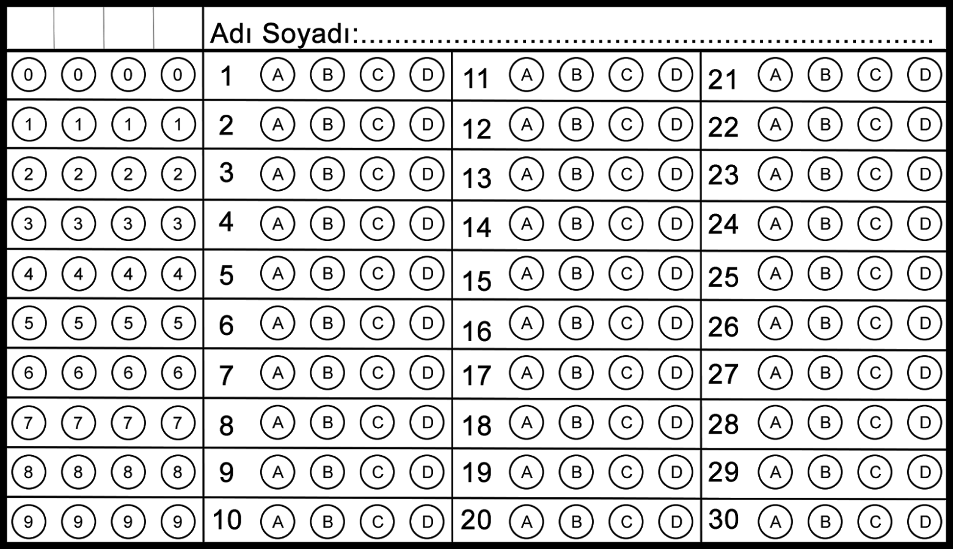

Her soru 4 puan değerindedir.

Başarılar.
Türkçe Öğretmeni Hasan BAŞDEMİR

